**Katechizm polskiego dziecka**

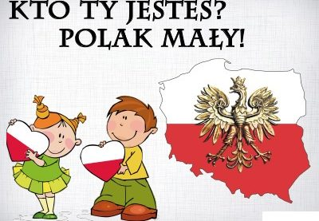

— Kto ty jesteś?   
— **Polak mały.**

— Jaki znak twój?  
— **Orzeł biały**.

— Gdzie ty mieszkasz?  
— **Między swemi**.

— W jakim kraju?  
— **W polskiej ziemi.**

— Czem ta ziemia?  
— **Mą Ojczyzną.**

— Czem zdobyta?  
— **Krwią i blizną.**

— Czy ją kochasz?  
— **Kocham szczerze.**

— A w co wierzysz?  
— **W Polskę wierzę**.

— Coś ty dla niej?  
— **Wdzięczne dziecię**.

— Coś jej winien?   
— **Oddać życie**.